international communication assistance
ORGANISME de Formation CONTINUE – n° d’activité 98970217597
Sarl au capital de 7622 Euro Siret 418 244 562 000 17 APE 8559 A
303 Bis Chaussée Royale 97460 Saint-Paul La Réunion
Tél/Fax : 02 62 45 24 64 Mobile : 06 92 68 32 69 E-mail : ica4@wanadoo.fr
Web : référencé sous ICA dans www.formanoo.org

Initiation aux techniques de relaxation
Formation intensive d’une journée pour soignants

NB : Les dates de ce stage peuvent être organisées à votre convenance sur demande deux mois à l’avance (groupe minimum de 8 pers.)

Prochaine formation programmée pour le 19 novembre 2010

OBJECTIFS : apprendre par la pratique des techniques efficaces permettant d’atteindre une détente corporelle et mentale, de libérer les tensions physiques et émotionnelles et pouvoir les utiliser sur ses patients.

Intervenante : Anne Laurence FRITSCH, responsable d’ICA –l’Energie Créatrice.
Formatrice coach relaxologue. Maître Praticien certifié INLPTA en PNL, praticien certifié INLPTA en hypnose ericksonienne. Membre de l’International Coach Federation, de la Fédération NLPNL et de l’Association Européenne des Praticiens d’Hypnose
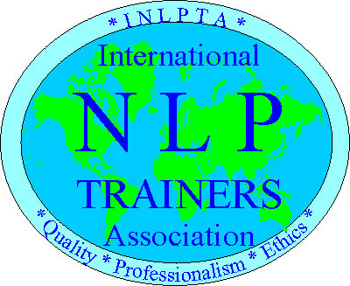
CONTENU DE LA FORMATION
"La relaxation n'est pas une simple technique pour apprendre à se détendre. Elle va beaucoup plus loin. C'est un art de vivre et de gérer ses émotions, qui se cultive comme un jardin, jour après jour. C'est un révélateur de soi et de sa relation aux autres. Enfin, c'est une méthode pour soigner le stress, l'anxiété, la dépression et mieux surmonter la maladie et les épreuves de la vie"
(Dr Dominique Servant, médecin psychiatre et psychothérapeute, CHU de Lille - Relaxation et Méditation: trouver son équilibre émotionnel, éditions Odile Jacob, octobre 2007).

PROGRAMME DE LA JOURNEE DE FORMATION PRATIQUE
Exercices de respiration abdominale
Relaxation dynamique
Relaxation musculaire progressive
Méthode des isolements et balayage corporel
Libérer son anxiété et son stress : méthode
Libérer les tensions et douleurs : technique du focusing
Techniques d’ancrage de ressources de bien-être PNL
Techniques de visualisation positive

- Pour aller plus loin (en fonction du temps et de l’intérêt exprimé par les participants) :

Les différentes techniques de respiration :
Les 3 paliers de la respiration : respiration en triangle, respiration en carré, (méthodes sophrologiques) ; respiration en cercle (méthode en phosphénologie)
La respiration et visualisation par les chakras.
Equilibrage des chakras par la méthode de la résonance (utilisation de sons)

Tarif : 150 € ttc par personne -
Places limitées à 10 personnes pour cette formation - Maintenue à l’inscription de 6 personnes –
Modalités d’inscription : voir bulletin ci-joint

